数据库设计实例分析

一、需求分析实例
现要开发高校图书管理系统。经过可行性分析和初步的需求调查，确定了系统的功能边界，该系统应能完成下面的功能：
（1）读者注册。
（2）读者借书。
（3）读者还书。
（4）图书查询。

1、数据流图
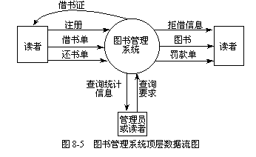

顶层数据流图反映了图书管理系统与外界的接口，但未表明数据的加工要求，需要进一步细化。根据前面图书管理系统功能边界的确定，再对图书管理系统顶层数据流图中的处理功能做进一步分解，可分解为读者注册、借书、还书和查询四个子功能，这样就得到了图书管理系统的第0层数据流图
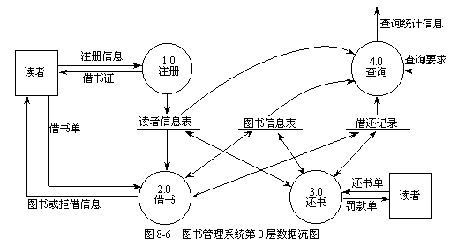

从图书管理系统第0层数据流图中可以看出，在图书管理的不同业务中，借书、还书、查询这几个处理较为复杂，使用到不同的数据较多，因此有必要对其进行更深层次的分析，即构建这些处理的第1层数据流图。下面的图8-7分别给出了借书、还书、查询子功能的第1层数据流图
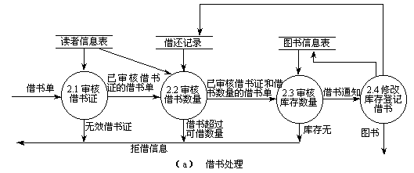

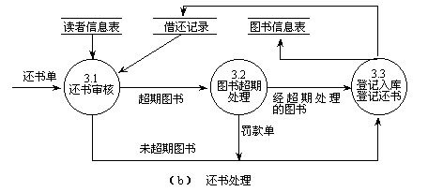

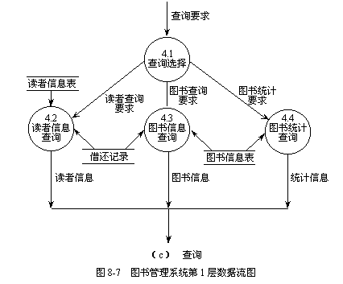

2、数据字典

2.1 数据项
数据项名称：借书证号
别名：卡号
含义说明：惟一标识一个借书证
类型：字符型
长度：20
……

2.2 数据结构
（1）名称：读者类别
含义说明：定义了一个读者类别的有关信息
组成结构：类别代码+类别名称+可借阅数量+借阅天数+超期罚款额
（2）名称：读者
含义说明：定义了一个读者的有关信息
组成结构：姓名+性别+所在部门+读者类型
（3）名称：图书
含义说明：定义了一本图书的有关信息
组成结构：图书编号+图书名称+作者+出版社+价格
……

2.3 数据流
（1）数据流名称：借书单
含义：读者借书时填写的单据
来源：读者
去向：审核借书
数据流量：250份/天
组成：借书证编号+借阅日期+图书编号
（2）数据流名称：还书单
含义：读者还书时填写的单据
来源：读者
去向：审核还书
数据流量：250份/天
组成：借书证编号+还书日期+图书编号
……

2.4 数据存储
（1）数据存储名称：图书信息表
含义说明：存放图书有关信息
组成结构：图书+库存数量
说明：数量用来说明图书在仓库中的存放数
（2）数据存储名称：读者信息表
含义说明：存放读者的注册信息
组成结构：读者+卡号+卡状态+办卡日期
说明：卡状态是指借书证当前被锁定还是正常使用
（3）数据存储名称：借书记录
含义说明：存放读者的借书、还书信息
组成结构：卡号+书号+借书日期+还书日期
说明：要求能立即查询并修改
……
2.5 处理过程
（1）处理过程名称：审核借书证
输入：借书证
输出：认定合格的借书证
加工逻辑：根据读者信息表和读者借书证，如果借书证在读者信息表中存在并且没有被锁定，那么借书证是有效的借书证，否则是无效的借书证。
……

二、概念结构设计实例

1．标识图书管理系统中的实体和属性
参照数据字典中对数据存储的描述，可初步确定三个实体的属性为：
读者：｛卡号，姓名，性别，部门，类别、办卡日期，卡状态｝
读者类别：{类别代码，类别名称，可借阅天数、可借阅数量，超期罚款额}
图书：｛书号，书名，作者，价格，出版社，库存数量｝
借还记录：｛卡号，书名，借书日期，还书日期｝
其中有下划线的属性为实体的码。

2．确定实体间的联系
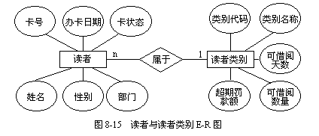

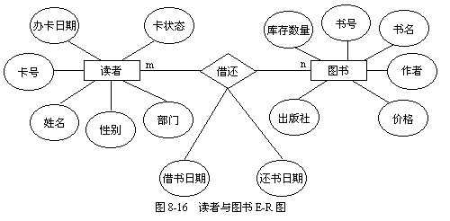

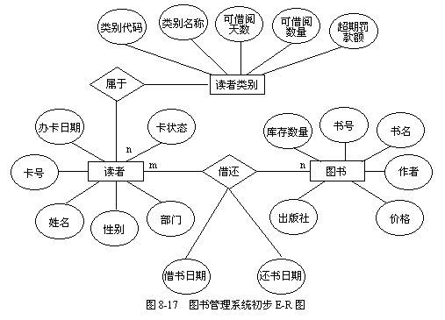

三、逻辑结构设计实例

1、图书管理系统的关系模型
将在概念结构阶段得到的基本E-R图转换成关系模型，如下表所示：

关系名 | 属性及码 | 其他约束条件
读者 | 借书证号，姓名，性别，部门，类别代码，办证日期，借书证状态 | - 类别代码引用读者类别关系中的类别代码；  - 姓名不允许为空；  - 类别代码不允许为空
读者类别 | 类别代码，类别名称，可借阅数量，可借阅天数，超期罚款额 | 类别名称不允为空
图书 | 书号，书名，作者，价格，出版社，库存数量 | - 书名不允许为空；  - 库存数量不允许为空
借还 | 借书证号，书号，借书日期，还书日期 | - 借书证号引用读者关系中的借书证号；  - 书号引用图书关系中的书号

2、将关系设计成SQL Server 2005下相应的表
reader（读者表）

字段名 | 字段含义 | 字段类型 | 长度 | 小数 | 是否为空 | 列级约束
CardID | 借书证号（卡号） | Char | 20 |  | NOT NULL | Primarykey
Name | 姓名 | Char | 16 |  | NOT NULL
Sex | 性别 | Bit |  |  | NULL
Dept | 部门 | Char | 30 |  | NULL
ClassID | 类别代码 | Int |  |  | NOT NULL | Foreign key references dzclass(ClassID)
Bzdate | 办证日期 | datetime |  |  | NULL
Cardstate | 借书证状态（卡状态） | bit |  |  | NULL
表级约束

dzclass（读者类别表）
字段名 | 字段含义 | 字段类型 | 长度 | 小数 | 是否为空 | 列级约束
ClassID | 类别代码 | Int |  |  | NOT NULL | Primarykey
ClassName | 类别名称 | Char | 16 |  | NOT NULL
PermitDay | 可借阅天数 | Int |  |  | NULL
PermitQty | 可借阅数量 | Int |  |  | NULL
Penalty | 超期罚款额 | Money |  |  | NULL
表级约束
book（图书表）
字段名 | 字段含义 | 字段类型 | 长度 | 小数 | 是否为空 | 列级约束
BookID | 书号 | Char | 20 |  | NOT NULL | Primarykey
BookName | 书名 | varchar | 20 |  | NOT NULL
Editer | 作者 | Varchar | 8 |  | NULL
Price | 价格 | Money |  |  | NULL
Publisher | 出版社 | Varchar | 20 |  | NULL
Qty | 库存数量 | Int |  |  | NOT NULL
表级约束
borrow（借还表）
字段名 | 字段含义 | 字段类型 | 长度 | 小数 | 是否为空 | 列级约束
CardID | 借书证号 | Char | 20 |  | NOT NULL | Foreign key references reader(CardID)
BookID | 书号 | char | 20 |  | NOT NULL | Foreign key references book(BookID)
Bdate | 借书日期 | Datetime |  |  | NOT NULL
Sdate | 还书日期 | Datetime |  |  | NULL
表级约束 | Primarykey(CardID,BookID,Bdate)

